Ceinture blanche

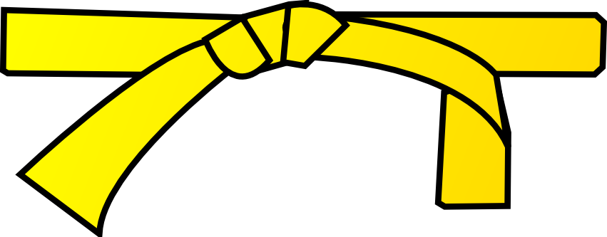

Je n’insulte pas.

Je ne frappe pas.

Je ne détruis pas ou abime mon environnement ou le matériel.

J'ai le droit de...

* Participer aux activités de la classe.

Ceinture jaune



Je trie mes déchets.

J’ai mon matériel scolaire en ordre.

Je me range correctement lorsqu’il sonne.

Je lève le doigt pour demander la parole.

Je me mets au travail directement.

J’arrive à l’heure à l’école.

Je partage mes idées.

J'ai le droit de...

Ceinture orange



Je garde un bureau propre.

Je range correctement mon bureau, mon cartable,…

Je me déplace calmement au sein de la classe.

Je respecte le baromètre du bruit.

Je rends mes devoirs à temps.

Je suis responsable de mon métier.

Je demande de l’aide si je ne comprends pas.

J'ai le droit de...

Ceinture verte



J’aide à conserver un local propre.

Je présente des travaux soignés.

Je me tiens convenablement au sein de l’école.

Je me tais et j’écoute les autres lorsqu’ils parlent.

Je suis consciencieux et appliqué dans mon travail.

J’ai un comportement correct lorsque ma titulaire est absente.

J’aide un camarade lorsque je sais l’aider.

J'ai le droit de…

Ceinture bleue



Je ramasse un déchet qui se trouve sur mon chemin pour le jeter.

J’aide les autres à présenter des travaux soignés et à ranger leurs affaires.

Je m’arrête à chaque coin de rue ou passage. J’attends l’autorisation pour traverser.

Je respecte l’avis des autres élèves lors d’un travail ou lors du conseil.

J’utilise les stratégies apprises en classe pour travailler efficacement.

Je règle les petits problèmes à la cour de récréation.

Je règle les problèmes importants lors du conseil.

J'ai le droit de…

Ceinture Rouge



Je pense à économiser l’énergie et l’électricité.

Je range le matériel de la classe sur demande.

Je me comporte convenablement lors des sorties.

Je propose des nouvelles idées lors du conseil.

J’ose recommencer et essayer !

Je tiens mes engagements.

J’aide régulièrement les autres élèves.

J'ai le droit de…

Ceinture noire

J'ai le droit de…

Je me montre responsable et autonome.